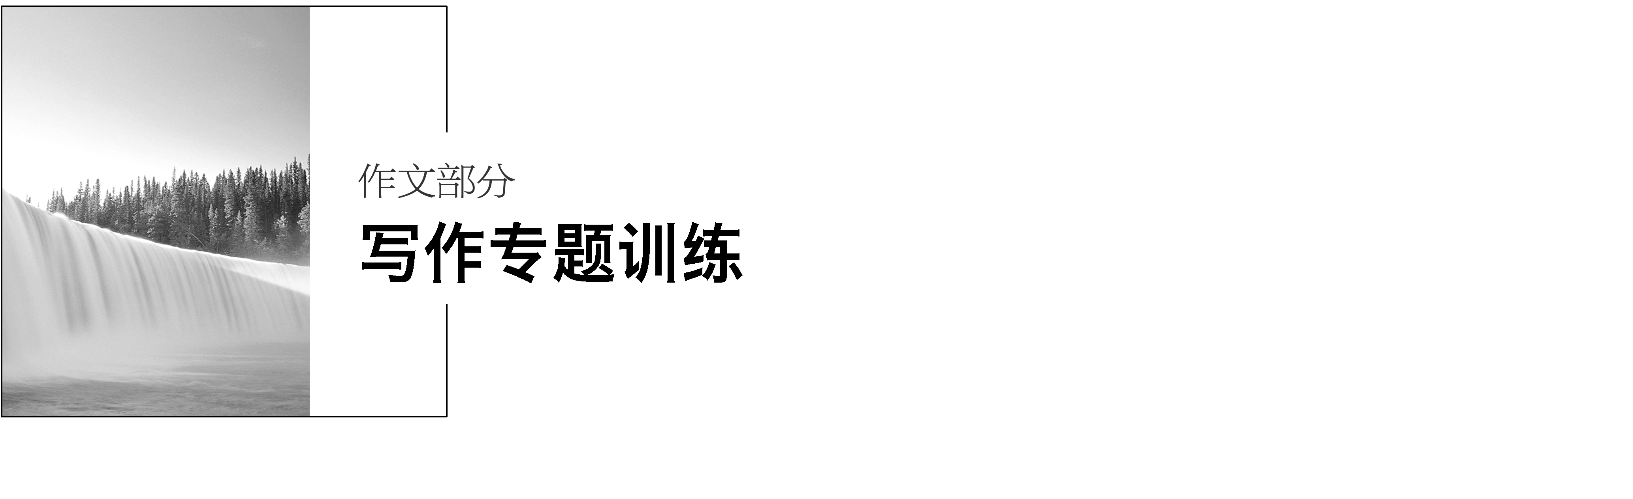

## 专题训练一　审准题意

[专题引语]　考场优秀作文，第一要领是符合题意。而现在的作文命题是新材料作文一统天下，任务驱动型材料作文方兴未艾，如何审好这类作文题，是作文训练的重点和主线。训练时必须注意：读懂材料，全面准确地理解；掌握审题的基本方法。

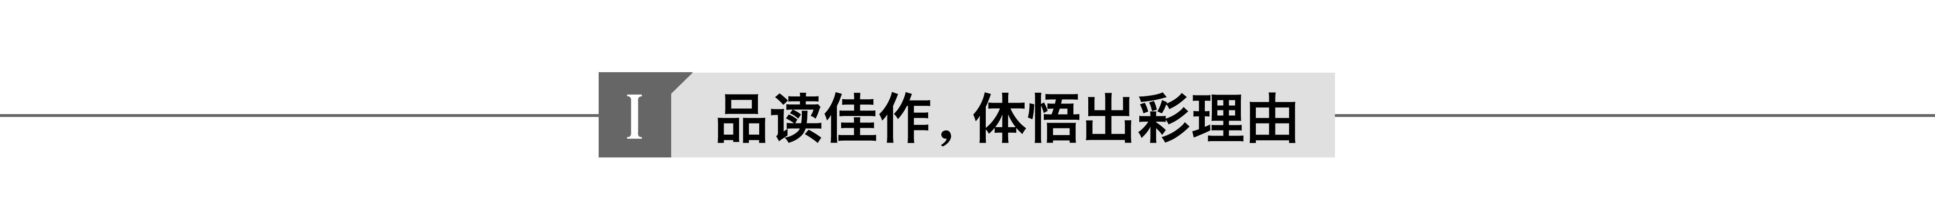

真题回放　(2016·全国甲)阅读下面的材料，根据要求写一篇不少于800字的文章。

语文学习关系到一个人的终身发展，社会整体的语文素养关系到国家的软实力和文化自信。对于我们中学生来说，语文素养的提升主要有三条途径：课堂有效教学、课外大量阅读、社会生活实践。

请根据材料，从自己语文学习的体会出发，比较上述三条途径，阐述你的看法和理由。

要求选好角度，确定立意，明确文体，自拟标题，不要套作，不得抄袭，不得泄露个人信息。

满分佳作

何处消得泼茶香

不同于公式的堆砌，语文更像是一块茶饼，课堂教学与课外阅读固然能教会我们沏泡品味它的方法，但唯有生活实践才是那一瓢沸腾的汤水——语文唯有与生活相遇，才能涤荡出其中清茗的滋味。

作文开头提出论点很有特色：综合了材料中的三种“途径”，在比较、权衡中亮出自己的观点。

亦如茶不离水，语文也离不开现实生活。国学大师王国维曾在《人间词话》中论证造物之境与写物之境，终于悟得诗中三昧：唯有意境与情感均来自于现实者，方能于诗词中写出大境界。无论是太白梦中四万八千丈的云里天台，抑或是朱淑真笔下躲闪在海棠亭畔的婉转莺声，此般如梦似幻的照影惊鸿，也尽是从生活点滴中窥得。

展开论证一：语文离不开现实生活。

亦如茶的淡雅甘甜，语文最不能离的便是那真挚的情感。而生活正是栽培真情的一块温厚土壤。若没有那江南杏花春雨的滋润，我们又怎能听到那坎坎伐檀声中的情思惆怅？走过那零雨其濛的东山，千年之前征夫离乡时落下的热泪，正滴落在我们的心上。儿时熟稔了“低头思故乡”，可唯有我们漂泊无依时才会明了，那月色下的捣衣声，是声声打在自己思乡的心上。

展开论证二：现实生活是栽培语文真挚情感的土壤。

诚然，课堂与书本就如细腻的瓷釉，能将语文这碗茶装点得赏心悦目，但唯有生活中的甘与苦，才是蕴含在茶中的菁华。不然，为何辞章精美的官场应词频频却遭人诟病，而一首语言固陋的《公无渡河》，却以其最真实而又痛忱的呐喊感动了无数过往世人。

以上两段谈的是“生活”途径，这里用“诚然”一顿，将其他两种途径与“生活”途径相比较，更加肯定了“生活”途径。

唯有回归生活，我们才能触碰到最真实的语言和文字，才不会让我们的语文素养永远囿于那些空洞的说教之中。

课堂与书本亦如茶盏，是承载语文的重要工具。然而，工具可以用模具打造出无数相同的模样，而那栽培茶叶的生活之土，每个人都只有那独一无二的一块。

展开比较一：课堂与书本是茶盏，与“生活”之汤水的比喻巧妙组合，妙笔。

“看到月亮便是思乡，目见梧桐即是悲秋”，若我们的语文真的变成了一个个公式，那一切情感的流露都只会变得苍白无力。考卷上的大雁即是思乡，殊不知那河边雁丘之上还有“问世间情为何物”的窥探；书本中一篇《秋声赋》，从此秋天都等同于悲，却偏有人高唱“我言秋日胜春朝”——无可厚非，课堂是形成语文素养的沃土，书本是提升语文素养的捷径，但只有融自己的真情实感于生活之中，才能沏出一碗拥有自己味道的语文香茗。

展开比较二：课堂和书本必须与生活融合。

诚然，课堂与书本能让我们更好地享受语文，但生活才是真正能够享用的语文。生活是去年的新雪，只待我们投以满怀的情感，去温一杯感动人心的茶。

毕竟，辞藻的堆砌成就不了一首感人肺腑的《上邪》，然一颗炽热的热爱着生活的心可以。

结尾在比较后又回到自己的观点上来，中心更加突出、明确。

作文审题　阅卷专家组认为，审题是课标卷作文考查的第一个重点，因此，审题精准与否是确定作文等级高低的最重要的标准。考生作文一定要与材料有关。等级如下：

1.满足审题两要素的作文为二类文，分值在49～54之间。

两要素是：(1)作文必须探讨“提升语文素养”的途径；(2)作文中必须体现三条途径的“比较”。其中可以分别探讨三条途径的优缺点，也可以只谈其中一条途径，但必须有“最”“更”等字眼，才能算作者已经进行比较得出了结论，如“我认为××途径(方法)最(更)能提升语文素养”“××是提升语文素养最重要(有效)的途径(方法)”等。

2.只谈提升语文素养的某一途径，没有体现出“比较”的；或者用70%以上篇幅大谈“社会生活实践”对提升语文素养最重要，却将其由“途径”变为“目的”的，为三类文，分值在43～48之间。

3.谈提升其他素养需要材料所提三个途径的，或谈语文素养的重要性却不谈如何提升的，为四类文，分值在36～42之间。

4.既不谈“语文素养”，也不比较“提升三途径”的，为五类文，分值在36以下。

5.在二类文基础上，有至少两个亮点的——语言优美流畅、见解独到、阅读面广泛等——可定为一类文，分值在55～60之间。

亮点点评　优秀的考场作文首先是紧扣题意之文。本文围绕着提升语文素养这个中心，开头在比较的基础上亮明自己的观点：更看重生活。然后用两段文字紧承观点论述“生活”在提升语文素养中的作用。紧接着笔锋一转，转为在比较中突显“生活”更重要。最后在综合的基础上再回扣自己的观点。因此，本文审题立意很精准。再者，本文通篇采用一个比喻：语文似茶。在这个比喻的基础上衍生出别的比喻句，例如“亦如茶的淡雅甘甜，语文最不能离的便是那真挚的情感”“课堂与书本亦如茶盏”，这样写让文章既有文化底蕴，又生动形象。

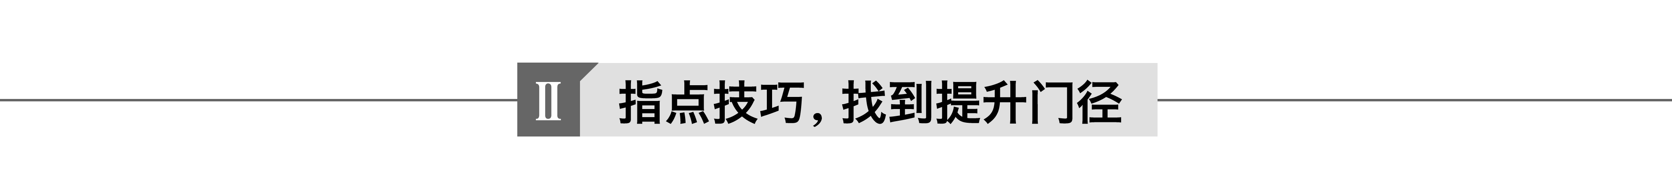

一、读懂材料：审题之前提

读是写的前提，只有读懂了所给材料的内容和含意，知道了材料的类型，主要的人、事、核心语意是什么，才能审准题。具体说来，有以下几点：

1.从材料类型上审题

新材料作文提供的材料大致有两种，一种是文字类的，另一种是图画类的。这里重点谈文字类材料。

(1)从数量上看，有单则型和多则型。高考新材料作文大多是单则型的，要从整体上把握语意。

(2)从关系上看，有单一关系型和多重关系型。高考题大多是二元关系型的，如2016年全国乙卷中的“进与退”“奖与罚”，2016年浙江卷中的“虚拟世界与现实生活”等。

(3)从表达上看，有抽象型和具体型。抽象型多是概括性语言，如江苏、浙江、上海卷作文题所给的材料。具体型多是故事、寓言、时政新闻类。

至于图画类材料，所给图画多是漫画、图片。这种材料的审题多要求读懂图画的内容，尤其是寓意。

2.从材料内容上审题

这是审题的关键。读懂材料，关键是把握核心语意。核心语意在哪里呢？

(1)在关键句上。如2015年高考汉语文卷作文材料：

面对“我读过很多书，但后来大部分都被我忘记了，那阅读的意义是什么？”的疑问，我听过一个较为巧妙的回答：当我还是个孩子时，我吃过很多的食物，现在已经记不起来吃过什么了。但可以肯定的是，它们中的一部分已经长成我的骨头和肉。阅读对思想的改变也是如此。

细读这则材料，最后一句话无疑是作文审题立意的重心所在。

(2)在暗示立意的关键词上。请看下面的作文材料：

1972年，尼克松竞选总统连任。由于他在第一任期内政绩斐然，所以大多数政治评论家都预测尼克松将以绝对优势获得胜利。然而尼克松本人却担心失败，于是他指派手下的人潜入竞选对手总部的水门饭店，在对手的办公室里安装了窃听器。事发之后，他又连连阻止调查，推卸责任，在选举胜利后不久便被迫辞职。

初看这则材料，似乎无关键东西可寻。但仔细审读，“担心失败”“推卸责任”已暗示了立意的方向。

(3)在句间的逻辑关系上。如2013年安徽卷作文材料：

有的人看到已经发生的事情，问：“为什么会这样？”

我却梦想一些从未发生的事情，然后追问：“为什么不能这样？”——萧伯纳

核心语意在后一句上，因为句中的“却”点明了语意重心。

3.从对象和关系上审题

(1)厘清对象。新材料作文中涉及的对象不止一个，有的涉及两个或两个以上，每个对象都至少可以提炼出一个写作角度。因此，要学会厘清对象。

(2)辨清关系。新材料作文中故事往往涉及几个对象，这些对象绝大部分存在着一定的内在关联，审题立意时，一定要辨清它们之间的关系。

二、掌握审题的基本方法

1.概括中心法

概括中心法是写材料作文最为常见且最为稳妥的审题立意方法。写材料作文时，如果能准确地提炼出材料的中心，并以之作为文章的主旨，一定会使所写文章既切题又有深度。所以，写材料作文时应尽量采用这种方法来立意。

概括中心法分三步走：第一步，概括中心(人物＋事件＋结果)；第二步，提炼道理(一般有关键词句提示)；第三步，组织观点句，压缩成主谓宾句子。

材料　2007年8月24日，6名俄罗斯户外运动爱好者在平均海拔3 000米以上的新疆和田玉龙喀什河漂流遇险。9月21日，35岁的兹韦列夫和28岁的保托夫在不毛之地各自单独生存25天后，被中俄搜救队发现，奇迹生还。其余3人遇难，1人失踪。

据中俄搜救队指挥员介绍，兹韦列夫和保托夫之所以能奇迹生还，一方面是因为他们本身的身体素质比较好，另一方面是因为他们野外生存比较有经验。特别是在玉龙喀什河上游天气恶劣(白天温度30℃以上，夜晚－5℃以下)、地理环境复杂、没有任何食物的情况下，两位运动爱好者能采取倒时差生活的办法，在白天光照强、温度高的时候睡觉，晚上天气冷的时候则行走、锻炼，以维持自身的热量体力，为营救工作争取了时间。

分析　三步概括中心：

(1)什么人？做了什么事？结果怎么样？

兹韦列夫和保托夫野外遇险，最后奇迹生还。

(2)结果告诉我们一个什么道理？

文中提示句：之所以能奇迹生还，一方面……另一方面……

道理：良好的身体素质和丰富的经验、变通的办法能创造奇迹。

(3)组织观点句，压缩成主谓宾句子。

经验创造奇迹；变通创造奇迹；以经验之心，筑生命之塔。

2.抓关键句法

关键句常常有暗示材料中心的作用。所以，有些材料中的关键性语句可以作为选择立意角度的突破口。在材料中，关键句常常是命题者或材料中的人物的评议性语句。材料中人物的评议性语句自然是关键句，但千万不可忽视命题者的提示性语言，它们往往才是真正的关键句。

例如2015年广东卷作文材料：

看天光云影，能测阴晴雨雪，但难逾目力所及；打开电视，可知全球天气，却少了静观云卷云舒的乐趣。

漫步林间，常看草长莺飞、枝叶枯荣，但未必能细说花鸟之名、树木之性；轻点鼠标，可知生物的纲目属种、迁徙演化，却无法嗅到花果清香、丛林气息。

从不同的途径去感知自然，自然似乎很“近”，又似乎很“远”。

分析　所给材料共三段。

第一段讲看云识天气，但受自身条件限制；在电视中看天气预报，但缺少乐趣。

第二段讲接触自然可看到自然之美，但未必能理性认识自然；通过现代科技容易认识自然规律，但未必能直接感受到自然气息。

第三段是对前两段材料的概括，指出从不同途径去感知自然，自然似乎很“近”，又似乎很“远”。

第三段无疑是关键段和关键句，其中“感知自然”“不同的途径”“远”“近”是关键句中的关键词。

3.由果推因法

事物都是互相联系的。有很多事物都是以因果关系的形式存在的。写材料作文，审题时如果能由材料中列举的现象或结果推究出造成所列现象或结果的本质原因，往往就能找到最佳的立意。

材料　兔子站在山涧的边缘，望着对面草地上的绿草，垂涎三尺。但山涧有几十米宽，除非长着翅膀的鸟才能到对岸。兔子心想，自己长着翅膀就好了，那样就可以轻而易举地飞到对面的草地上美餐一顿……忽然一股巨大的旋风刮过来，兔子被刮上天空，它只觉得天旋地转，一会儿便轻轻地落在了地上。

自己竟然“飞”过了山涧！黄牛、山羊、野猪等动物见山涧对面飞过来一个东西，惊呆了：这个会飞的东西竟是兔子！从此，兔子成了动物界的体育明星。黄牛、山羊、野猪先后请兔子到自己的领地，给同类作报告。兔子常伴着阵阵掌声登上讲台，慷慨陈词，讲自己飞跃山涧的实践与体会。在一片赞赏和喝彩声中，兔子觉得自己真的成了一只会飞的兔子。一天，它站在山涧边上，为大家再次表演飞跃山涧的绝技，只见它用足力气，猛地向对面跃去。可是，它只“飞”出几米便坠到山涧里去了。

分析　本题可用由果推因法来审题立意，兔子为什么会坠入山涧，原因就是它没有认清自己仅仅是只兔子，根本不会飞，故考生可从以下角度立意：①正确认识自己，在鲜花与掌声中不要迷失自我；②正确看待鲜花与掌声，时刻保持清醒的头脑；③生活中的“偶然”未必就是“必然”，我们应该正确对待生活中的“偶然”。

4.抓关系法

新材料作文中提供的对象、要素多是多元的，能从中抓住一对关系或一组矛盾来审题立意，不仅能扣题，而且往往被视为立意深刻。高考作文题几乎都是关系型的，或两元关系，或多元关系。如2016年高考作文题：

(1)全国乙卷漫画的核心元素：人、分数、吻和巴掌。这些元素的组合可以形成下列“二元”关系：奖与罚、进步与退步、表扬与批评、起点与终点、数量与质量、外因与内因等。

(2)山东卷中四个“有的”并列，可抽取出以下“二元”关系：有用与无用、长用与短用、有备与无备等。

(3)江苏卷中的“二元”关系有：说与不说、个性与创新。

有些新材料作文，其中的“二元”关系不甚明确，稍加思考，也可以间接抽取出“二元”关系。

如2016年浙江卷作文题核心问题：对待“虚拟现实的态度”。这个“态度”中可以抽取出“人与科技”“人与物”“人与自我”等“二元”关系，但核心的“二元”关系是虚拟世界与现实生活。

5.求异同法(同中求异，异中求同)

此法主要适用于多则材料作文的审题。

材料　(1)爱因斯坦的相对论发现至今仍有不少反对者。英国物理学家霍金说，他至今每周仍能收到两三封信，这些信旨在证明爱因斯坦的理论是错的。

(2)有人告诉爱因斯坦，有一本名叫“反对爱因斯坦的100位科学家”的书。爱因斯坦回答：“为什么要100位？如果我真的错了，只要有一位能证明我错了就可以了。”

分析　多则材料作文的审题要学会“同中求异”和“异中求同”。“同中求异”就是将几则材料放在一起，通过比较分析找出它们的不同点，然后着眼于差异之处，立意作文。“异中求同”就是从几则材料中寻找出它们之间的共同点，然后据此立意作文。综合上面两则材料，考生可以从“质疑的精神”“面对错误的批评”“自信”等角度立意。

新材料作文的审题往往是几种方法综合使用的。

三、掌握任务驱动型材料作文的审题之法

1.认识任务驱动型作文

(1)与新材料作文的异同

什么叫任务驱动型作文？通俗地讲，就是比新材料作文写作多了具体任务(要求)的作文题型。它与新材料作文并不矛盾、对立，它是新材料作文题型的一种拓展、变式。它与新材料作文唯一的不同就是多了些具体写作任务(要求)而已，但就是这项“任务”使得它与新材料作文迥然不同。下面以2016年全国甲卷作文题为例，进一步说明这两者的区别。材料是同一个材料，但“任务”不同。

任务驱动型作文要求：

请根据材料，从自己语文学习的体会出发，比较上述三条途径，阐述你的看法和理由。

要求选好角度，确定立意，明确文体，自拟标题，不要套作，不得抄袭，不得泄露个人信息。

新材料作文要求：

不要脱离材料的内容及含意的范围作文。

要求选好角度，确定立意，明确文体，自拟标题，不要套作，不得抄袭，不得泄露个人信息。

通过比较发现：新材料作文在材料使用上只是笼统地要求“不要脱离材料内容及含意的范围”，而任务驱动型作文在材料使用上要求更加具体、明确。

上面例子是较为典型的直接的任务驱动型作文，另外也有些隐性的任务驱动型作文。如2016年天津卷作文题：

根据下面的材料，写一篇文章。

在阅读方式多元化的今天，你可以通过手机、电脑等电子设备，在宽广无垠的网络空间中汲取知识；你可以借助多媒体技术，“悦读”有形有色、有声有像的中外名著；你也可以继续手捧传统的纸质书本，享受在墨海书香中与古今圣贤对话的乐趣……

当代青年渴求新知，眼界开阔，个性鲜明，在阅读方式的选择上不拘一格。请围绕自己的阅读方式，结合个人的体验和思考，谈谈“我的青春阅读”。

要求：①自选角度，自拟标题；②文体不限(诗歌除外)，文体特征鲜明；③不少于800字；④不得抄袭，不得套作。

“请围绕自己的阅读方式，结合个人的体验和思考，谈谈‘我的青春阅读’”，这些“任务”很明显、具体，不再是以往的“不要脱离材料的内容及含意的范围”了，比直接的任务驱动型作文只是少了“综合材料的内容和含意”或者“比较几种方式”而已。

(2)任务驱动型作文题的特点

①所给材料无论是叙事性的还是非叙事性的，多是几种观点，几个人物，几个场景，几多思维的。多元、多向、对立是其特点。

②给出明确、具体的任务指令(即任务驱动)，对写作对象、角度、范围甚至文体作了进一步明确的要求，多带有“综合材料内容及含意”等指令性语言。

2.如何审题

毫无疑问，审题的重点应放在写作任务上，看清其具体要求，尤其是“综合材料内容及含意”这个要求，它与“不要脱离材料的内容及含意的范围”还是不同的。试以2016全国甲卷作文题为例。如果是“不要脱离材料的内容及含意的范围”要求，可以只写三种途径中的任一种或两种；如果是“综合材料的内容及含意”要求，可以主写一种途径，但必须兼顾其他两种。

既然写作任务是明确的、具体的，那么明确并完成写作任务就是“第一要务”，凡是脱离了任务指令，脱离了要求而未完成任务，将被视为跑题。

这里特别要说明的是，新材料作文在文中可以不必用原材料，只要是材料的内容及含意即可；而任务驱动型作文不可脱离材料空发议论，是要在文中使用该材料的。

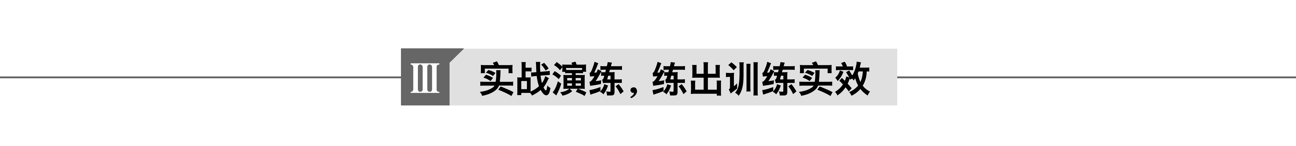

一、针对训练

1.看看下面两题哪个是新材料作文，哪个是任务驱动型作文，说明理由及其写作上的不同要求。

(1)阅读下面的材料，根据要求写一篇不少于800字的文章。

球星大黎以队长身份带领球队为北兴俱乐部赢得了赛季冠军，他与俱乐部的合同也已到期，竞争对手南旺俱乐部以更高的待遇力邀他加盟。北兴俱乐部以对他多年的培养为由希望他留下继续效力，球迷因对他感情深厚也苦苦挽留。大黎为了实现自己更高的人生价值，最终还是转会到南旺俱乐部。为此，大黎受到北兴俱乐部球迷的责骂，北兴俱乐部也未按惯例邀请他参加盛大的冠军庆祝仪式，但私下仍然把象征冠军荣誉的戒指给了他。此事引发了人们的热议，北兴俱乐部、南旺俱乐部、北兴俱乐部的球迷和大黎均遭到了非议。

请你从北兴俱乐部、南旺俱乐部、北兴俱乐部球迷和大黎四方中选择一方，写一篇文章回应人们的非议，表明你的态度，阐述你的看法。

要求综合材料内容及含意，选好角度，确定立意，明确文体，自拟标题，完成写作任务。

(2)阅读下面的材料，按要求作文。

几位摄影师去一个偏僻的山村采风。那儿山清水秀，民风淳朴；牛耕马拉，肩挑背扛，人们生活贫困。采风结束后，大家都完成了摄影作品，有的取题曰“苦难岁月”，有的命名为“世外桃源”。

以上材料引发了你怎样的思考？请联系生活体验和认识，写一篇不少于800字的文章。

注意：①自拟题目，选好角度，确定立意；②不得脱离材料内容及含意的范围作文；③明确文体，但不能写成诗歌；④不得抄袭、套作。

答：________________________________________________________________________

答案　第(1)题是任务驱动型作文题。理由：①材料本身含有多向、多元性，②写作要求更加明确、具体。

第(2)题是新材料作文题。理由：材料虽有对立之意，但要求很笼统，只是“不得脱离材料内容及含意的范围”，无第1题那样的具体要求。

两题写作上有明显不同。第(1)题可以选择四方中的任一方，但写作时必须兼及其他三方；第(2)题可以就“苦难岁月”写，也可以就“世外桃源”写，写时可以兼顾两方，可以不兼顾。第(1)题写作要求就料议料，就事论事，议不离事；第(2)题从材料中提取观点后可以脱离材料。

2.请对下面的材料进行审题立意，并注意审题方法的运用。

(1)一位著名企业家在作报告，有听众问：“你在事业上取得巨大成功的原因是什么？”企业家拿起粉笔在黑板上画了一个留有缺口的圈，反问道：“这是什么？”“零。”“圆圈。”“未完成的事业。”“成功。”……台下的听众七嘴八舌地答道。企业家对这些回答未置可否：“其实，这只是一个未画完整的句号。你们问我为什么会取得辉煌的业绩，道理很简单——我不会把事情做得很圆满，就像画个句号，一定要留个缺口，给员工留下发挥智慧的空间。”

答：________________________________________________________________________

提示　该题审题最适合用抓关键句法。

正确理解与把握关键句：“我不会把事情做得很圆满，就像画个句号，一定要留个缺口，给员工留下发挥智慧的空间。”

这句话可以分成两部分来理解。第一，“我不会把事情做得很圆满(果)，给员工留下发挥智慧的空间(因)”。第二，“就像画个句号，一定要留个缺口”是对观点句的比喻。考生很容易断章取义，直接拿“我不会把事情做得很圆满”立意，这样就很容易出现“我们做事不需追求圆满”“不圆满也是好的”等难以论证甚至错误的观点。如果我们能从“就像画个句号，一定要留个缺口”深入理解，应该容易发散思维。

“句号”的本体是什么？当然是“做事”。做哪些事？这里可以发散思维，例如做管理、做教育、写书法、画国画、搞研究等等。“缺口”的本体又是什么？这可以根据选择做的事而相应转变。例如“做管理要给下属留点机会”，“做教育要给孩子留个自己发展的空间”，“画国画要在宣纸上留点想象的空间”等等。

(2)追逐着鹿的猎人是看不见山的。

答：________________________________________________________________________

提示　该题审题最适合用抓关系法。

这是一道寓意型、关系型的材料作文题，在审题时，既要考虑到材料中“鹿”与“山”的比喻内涵，又要考虑到“鹿”和“山”的辩证关系。

具体说来，可以从以下几个角度来立意：

①鹿是眼前利益，山是长远利益；鹿是个人利益(小我利益)，山是集体利益(国家利益)。此立意可以从当前个人发展、商家发展、国家发展等方面写，如食品安全问题、学生教育问题等。立意有：放眼未来，才能开拓境界；立足当下，放眼未来等。

②鹿是功名、金钱、仕途、名誉，山是生命的乐趣、人生美好的风光、健康的生命等。此立意可以从古代的隐士、当今的淡泊名利者，或生活的方式等方面写。立意有：慢慢走，欣赏啊；莫让名利遮望眼；放下名利，学会欣赏；享受生命等。

③鹿是目标、理想、梦想；山是许多目标的代指，或阻碍理想实现的困难、挫折、诱惑等。此立意可以联系古今中外许多功成名就的励志人物来写，如林丹、林书豪等。立意有：追逐梦想，不畏穷途；征服困难，梦想起航；与专注同行等。

(3)一位世界著名的小提琴演奏家装扮成街头艺人在一个地铁站里演奏了6首世界名曲，共演奏了45分钟。在这45分钟里，大约有2 000人从这个地铁站经过，只有6个人停下来听了一会儿，有20人给了钱就匆匆离开了。这位演奏家总共收到了32美元。而几天前，他在剧院演出的门票被抢购一空，要坐在剧院里聆听他演奏同样的乐曲，平均需200美元。

答：________________________________________________________________________

提示　该题审题最适合用由果推因法。(也可用概括中心法)

这则作文材料能引发思考的角度较多，容易入手，但不容易写好。同一个演奏家，同样的乐曲，在不同的地方，听众的反应判若云泥，原因很多。

从听众来说，在剧院演出的门票被抢购一空，说明人们需要高雅艺术；平均需200美元的门票被抢购一空，说明人们对这位世界著名小提琴家的追捧与热爱。那么，人们是慕其名而去还是慕其演奏水平而去？去聆听的观众中有多少是能真正听懂其所演奏的曲子的？如果能真正听懂其所演奏的曲子，那这个小提琴家在哪里演出是不是就不重要了？并不会因为在剧院演出就被热捧，而在地铁站演奏就无人欣赏、少人欣赏了。从听众的角度来写，则要叩问听众是不是真懂小提琴家所演奏的曲子。深入一步想，剧院的听众和地铁站的听众肯定不可能是同样的人。地铁站里的人们，行色匆匆，难有闲情逸致。高速运转的时代，快节奏的生活，人们无暇顾及近在眼前的高雅艺术。地铁站客流量大，来来往往的人多，环境嘈杂，对听演奏来说，外界干扰很大。“阳春白雪”屈就为“下里巴人”，按理说应该能更好地为普通大众服务，为什么却事与愿违呢？人们的脚步匆忙啊，行色匆匆中错过了多少生命中值得驻足、值得欣赏的事啊！

从演奏家的角度琢磨，为什么要选在地铁站演奏，并且是装扮成街头艺人？是检测听众的素质还是衡量大众的水平？同样的曲子，同一个人演奏于不同的地点，效果却有天壤之别，这种现象初看觉得奇怪，细想也在情理之中。

(4)材料一　古语：树怕没皮，人怕没脸。俗语：死要面子活受罪。

材料二　林语堂先生说过：中国人的脸面，不但可以洗，可以刮，还可以争，可以留，有时好像争面子是人生的第一要义，甚至可以倾家荡产而为之。

材料三　时值暑假，来自京沪一些医院的整形外科统计数字显示，青少年占到了就诊人数的60%至70%，就诊的青少年除了极少数因为无耳、兔唇等原因必须进行修补以外，绝大多数是为了“锦上添花”，甚至有的举着一些名模、明星的照片前来就诊，照片上的形象就是其整形标准。社会心理学家指出，由于缺乏人生阅历和渴望被周围人承认的双重原因，青少年比成年人更容易被“面子”观念困扰。

答：________________________________________________________________________

提示　该题审题最适合用求异同法，异中求同。

给出的三则材料讲的都是中国人的“面子”。“面子”在这里有两重含义：浅层义是指人生理上的脸面，深层义是指人心理和精神上的脸面。中国人爱争面子，在国人看来，面子是人们身份的标志，是有才干的表现。面子关系着人的尊严、荣誉。国人看重脸面，这对于维系人情和稳定社会不无积极意义，但超过一定的“度”，就会变成虚荣，就会产生浅薄，就会导致社会风气的浮靡奢华。然而，为了面子而不顾实际，为了形象而不顾人的死活，却是当前某些人的一种通病。

面子关乎人们的尊严、荣辱，当然要讲，特别是在大是大非面前，要面子就是讲尊严。但是，面子不等于虚荣心，不能“死要面子活受罪”，更不能为了所谓的政绩而劳民伤财、弄虚作假。有时候，勇于暴露自己的缺点，恰恰是给自己争来了面子。我们要的是表里如一、形式内容相统一的面子。

二、整篇训练

3.阅读下面的漫画材料，根据要求写一篇不少于800字的文章。

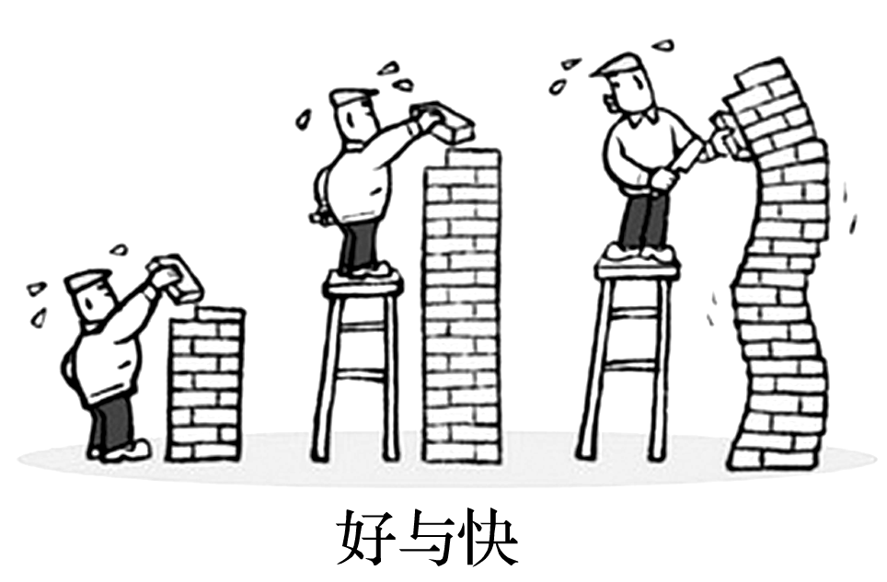

要求：结合材料的内容和含意，选好角度，确定立意，明确文体，自拟标题；不要套作，不得抄袭。

写作提示　漫画既可以理解为是三个不同的人在砌墙，也可以理解为同一个人在不同的工作状态下砌墙。既可以围绕素材经济建设“又快又好”的角度来谈，也可以联系到教育或工作的话题。

①从整体角度：要有正确的评价标准，评价要客观公正，培养人才要有长远目光，快与好并驾齐驱等。②从第一个人的角度：慢工出细活，精品需慢慢打造，育人要有耐心等。③从第二个人的角度：工作讲究速度与质量并重，教育也要讲究效益等。④从第三个人的角度：做事欲速则不达，一味求快贻害无穷，教育或工作不能急于求成，急功近利只能造就庸才等。以上角度无论选择哪一个来谈，都应该表现出对比、权衡和选择，突出思辨性。